每日科普-洗碗机
- 今天给大家来介绍一下洗碗机相关~根据洗碗机的工作顺序来给大家一步步清理~
- 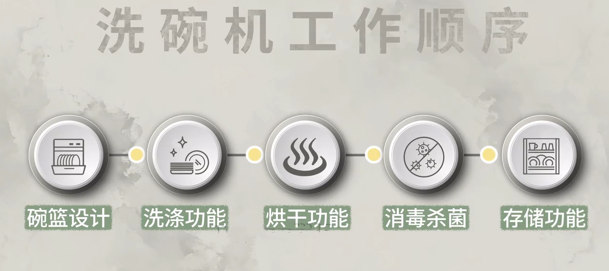

碗篮
- 洗碗机在正式洗涤之前呢，需要我们将碗筷先放入机器中。区别于洗衣机的随意摆放，洗碗机需要你一个一个摆好了再放进去，所以这点是被吐槽最多的。如果想更轻松简单的摆放，减少放碗筷的时间精力那需要多关注一下洗碗机的碗篮设计。
- 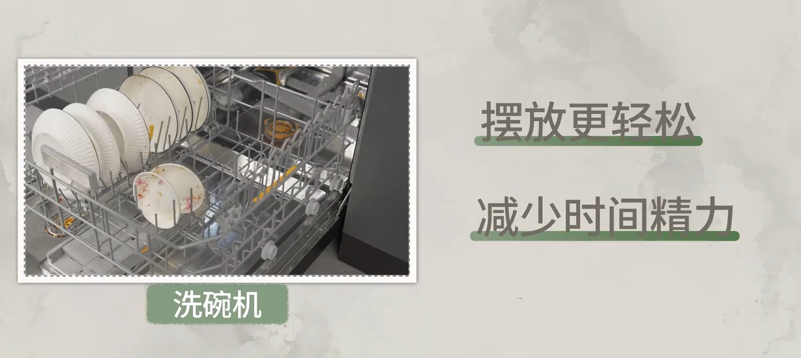
- 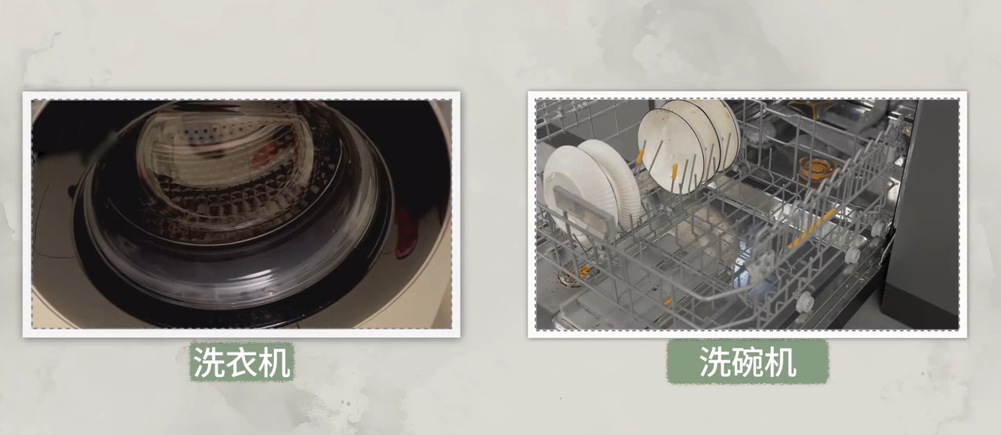

- 传统洗碗机底部是有筷笼的，十分占底部碗篮的空间，影响锅具的摆放。所以建议优先选择带有单独筷勺托架的洗碗机，直接一扔一抹即可，体验上会好很多。
- 然后中下层的碗齿也很需要，选择适合中式餐具的，好摆放并且节省空间。这点上国产品牌更有优势，进口品牌的碗篮相对更符合外国人的习惯。
- 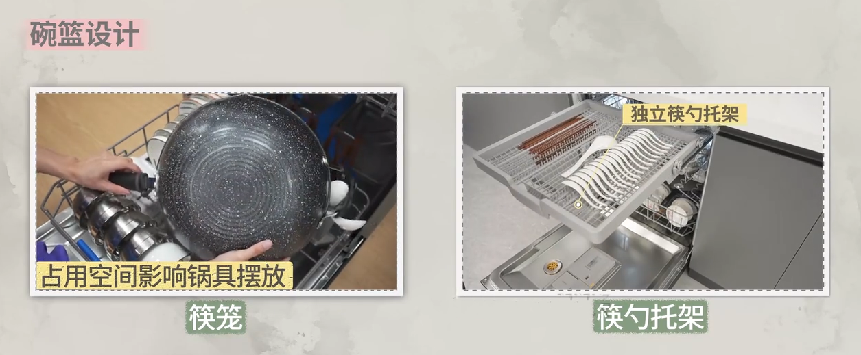
- 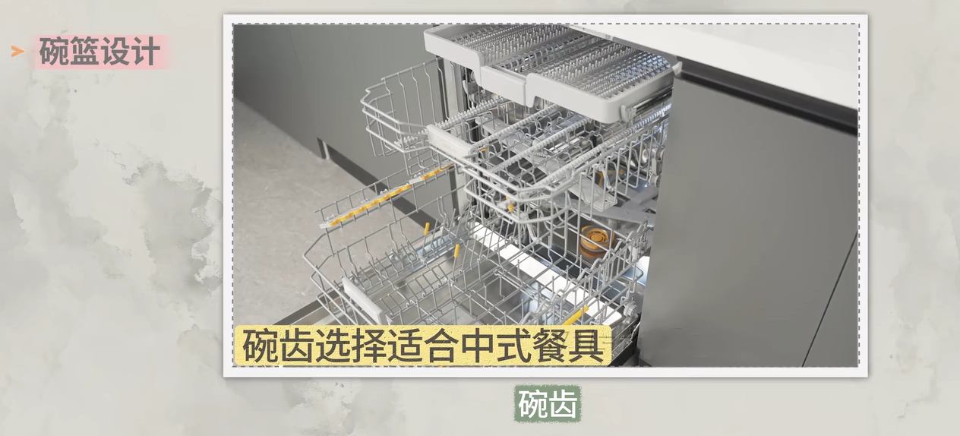

- 摆好餐具后，放入洗碗机耗材，就到了洗碗机最核心的功能—洗涤。
- 洗碗机是怎么把碗洗干净的呢？
- 洗碗机开始运行后，水通过进水管进入到腔体，然后电机将水抽到各个水路，连着水路的喷淋臂开始喷出多个高压的水柱，对餐具进行喷淋预洗、高温漂洗，如此反复，直至餐具完全洗涤完成。

- 所以，影响洗碗机清洁效果的核心要素有三个：喷淋臂、水压、水温。
- 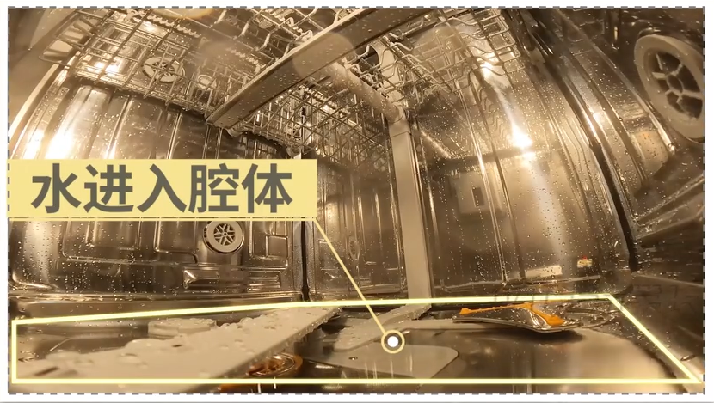
- 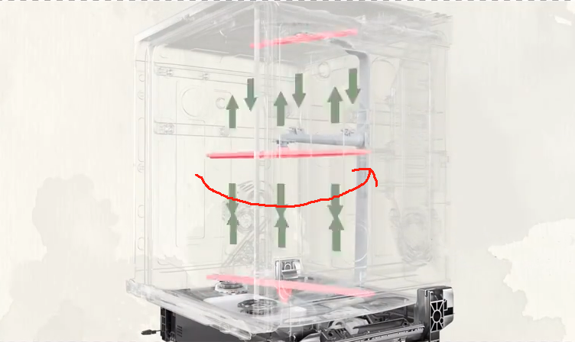
- 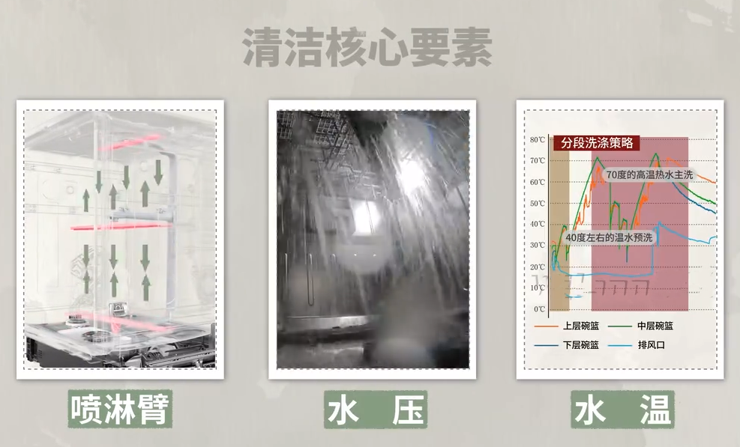

喷淋臂
- 先看喷淋臂的数量和设计，需要保证水流覆盖更全的范围。目前市面上的喷淋臂最基础的是顶部喷淋头+中下两个喷淋臂，西门子、博世很多都是这个配置。再好一点就是上中下三个喷淋臂，国产3000价位大多是这种配置。而再贵一些的，就开始在喷淋臂上做优化了，比如美的的万向喷淋臂、飓风喷淋臂，海尔的H型喷淋臂，西门子的iTurbo喷淋臂等等
- 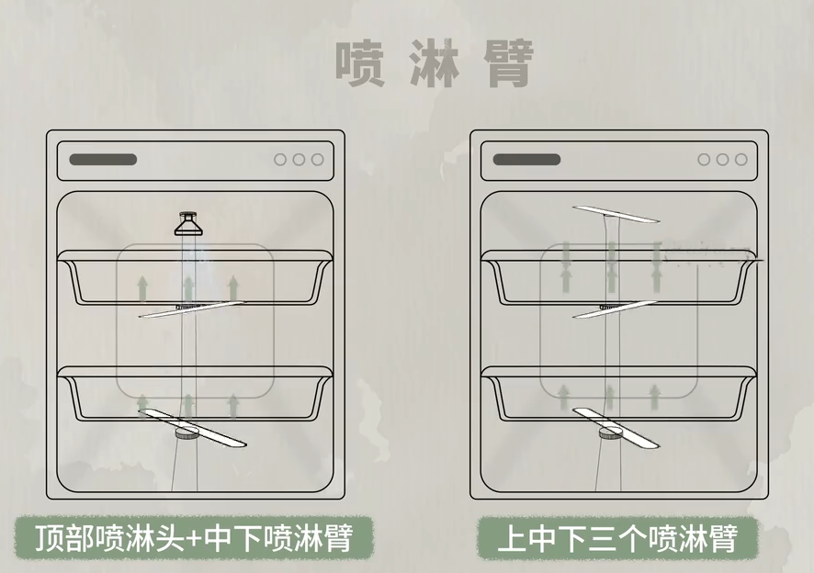
- 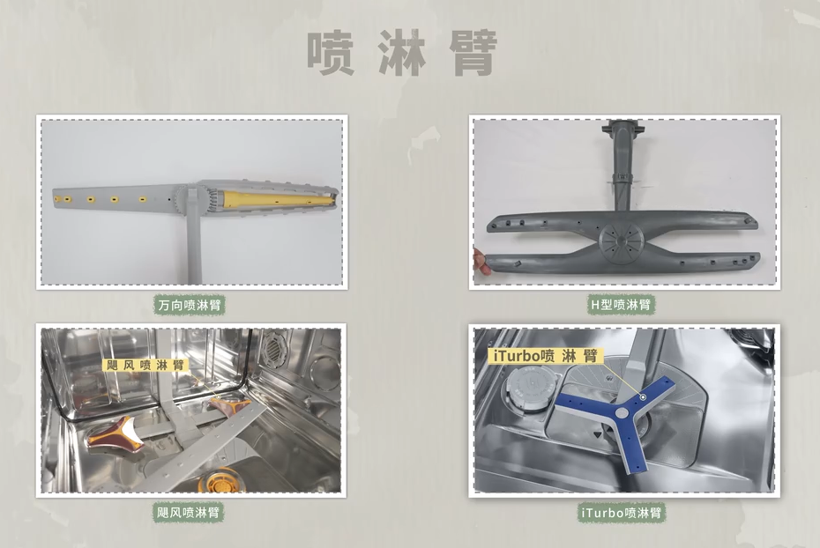

水压与水温
- 然后水压和水温就很容易理解了，产品详情页都有标注最高水压和洗涤的水温，择优选择即可。目前市面上比较优秀的参数是水压在50000PA以上，洗涤水温在72℃以上，大家可以参考对比~
- 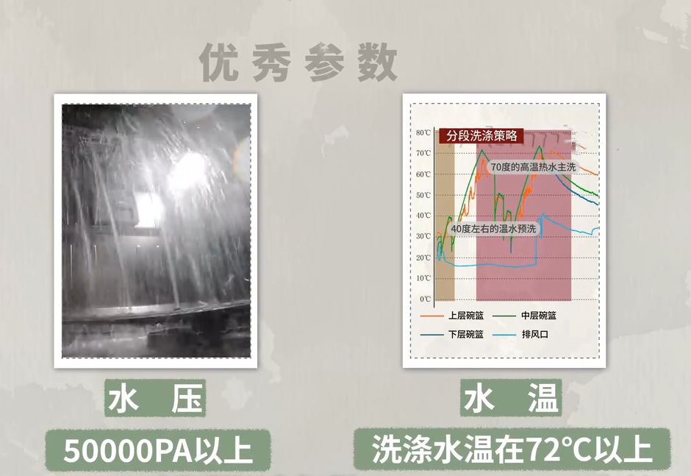

清洁指数
- 那产品标注的“清洁指数”有没有用呢？国标中对此是有明确定义的，但是却没有明确清洁指数的测试程序和测试时间。所以有些品牌就开始钻漏洞，设计“特殊”的程序，耗时可能达到五六个小时，这样清洁指数肯定就上去了，但事实上没有任何意义，正常我们洗碗没人洗那么久。这个不是个别现象，可以说是整个行业的现象，很洗衣机的“洗净比”一个道理。所以这个“清洁指数”大家简单参考一下就好，不建议做为选购的根本依据。同样“烘干指数”也是同理。
- 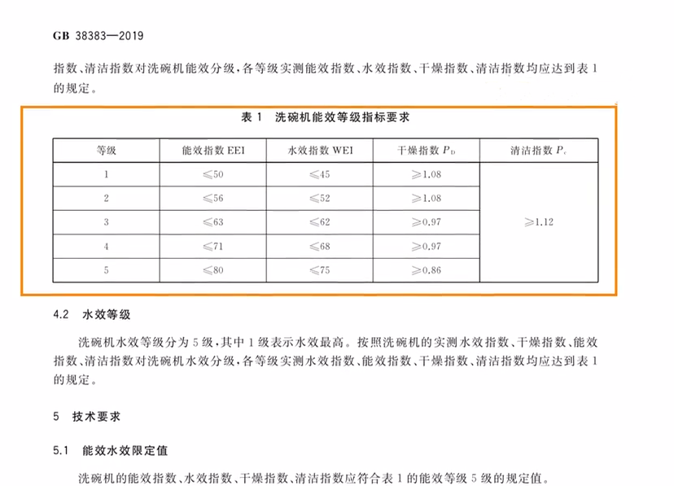

烘干
- 在清洁餐具上各家都已经很成熟了，真正拉开不同产品差距的是烘干功能。洗碗机的烘干功能有很多种，每种也都有各自衍生的分类。
- 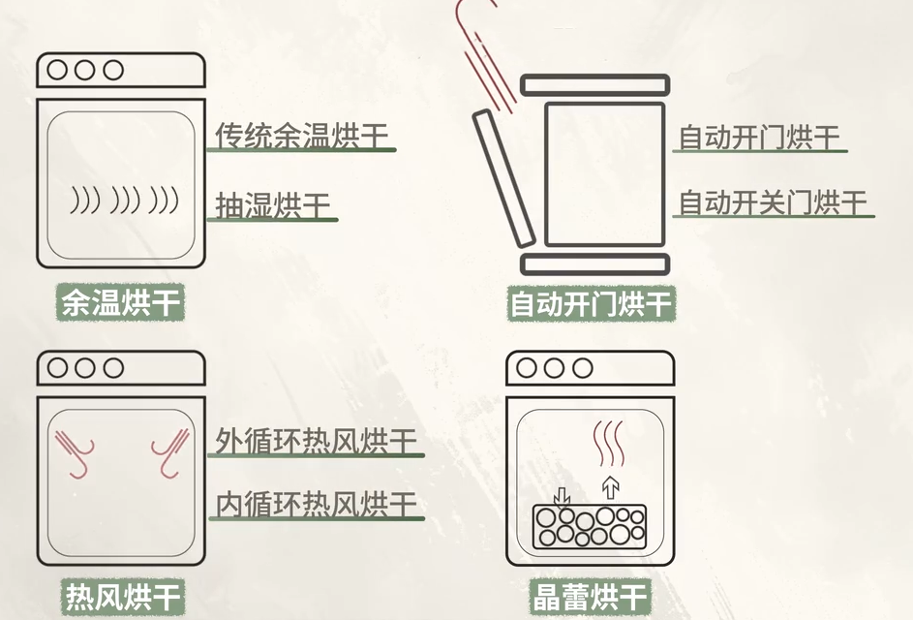

- 余温烘干是利用洗涤时残留的高温把洗碗机餐具上的水蒸气蒸发掉，烘干效果差，基本上被淘汰掉了。
- 抽湿烘干是在余温烘干的基础上增加一个小风扇，往外抽湿气，比余温烘干有提升，但是很难保证洗碗机内腔完全烘干。
- 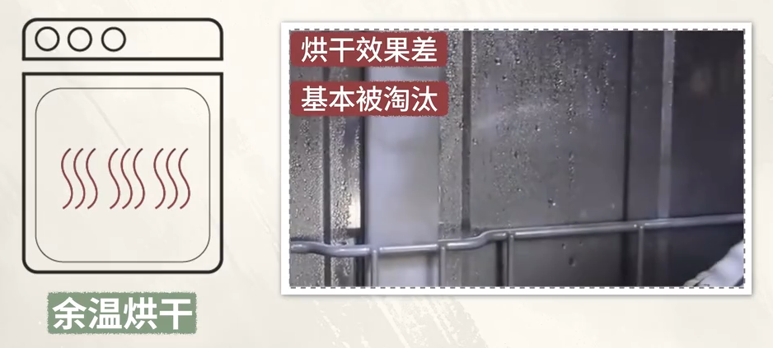
- 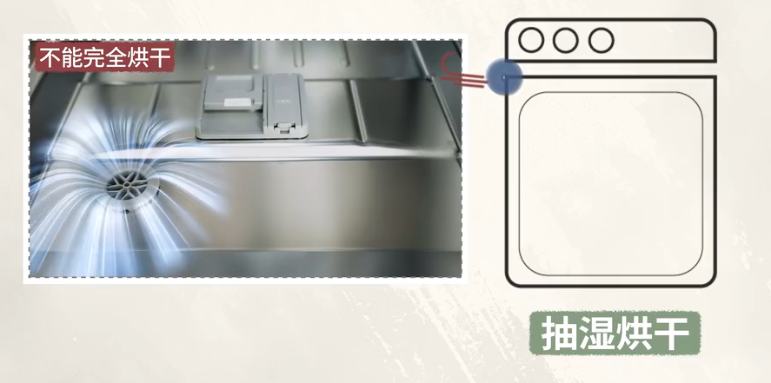

- 自动开门烘干也很好理解，在洗碗机内部湿度很温度都合适的时候，自动打开门体，利用内外温差形成空气对流，加速水分蒸发。优势是烘干快且省电，不足的就是在回南天时候烘干效果会打折扣。
- 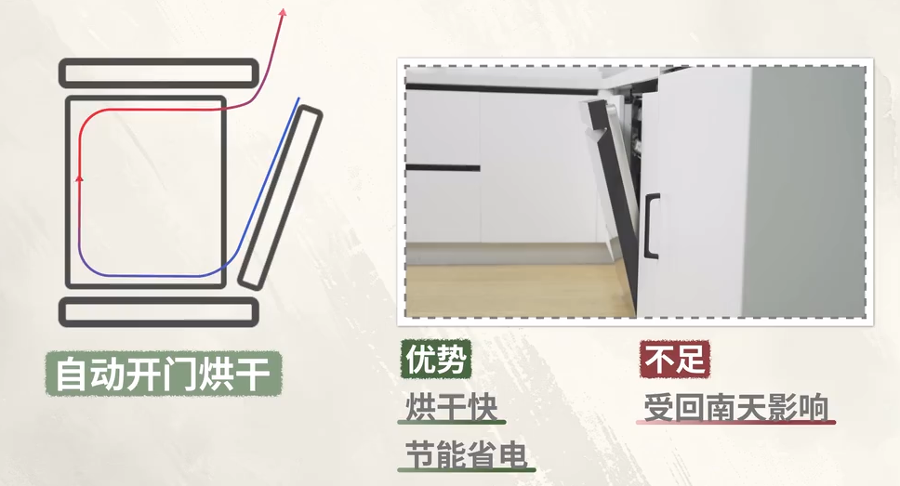

- 热风烘干方式分为外循环和内循环，这两种都不容易受外部条件影响，因为是在洗碗机内部增加一个风机和PTC加热模块，在风机的作用下将空气通过PTC加热后吹向洗碗机内部，然后再将水汽抽出去，如此反复，最终将餐具烘干。
- 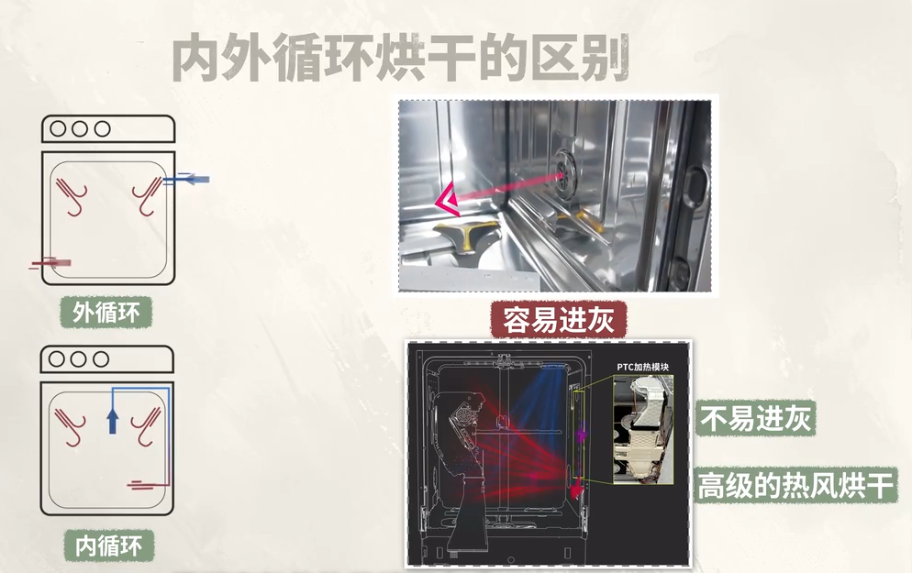

- 内外循环的区别在于外循环热风烘干是吸入机体外的空气，难免会带入外面的灰尘，而内循环热风烘干则是加热腔内的湿空气，避免接触外部空气中的灰尘，是更高级的烘干方式，因此价格也更高了。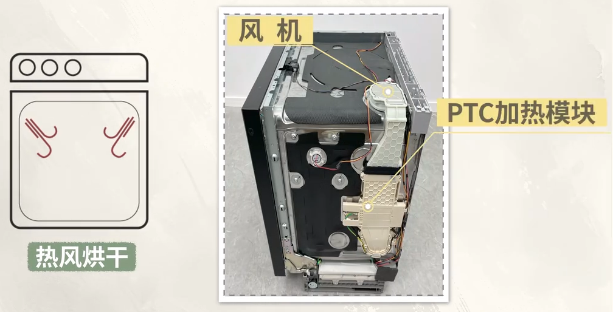

消毒
- 一般来说，经过前面的高温煮洗，后续的高温烘干，餐具已经进行了一轮消毒。而中高端的洗碗机还会附带上UV紫外线消毒功能。但说到底也只是辅助消杀，锦上添花，不是决定性卖点，大家还是根据自己的预算量力而行~
- 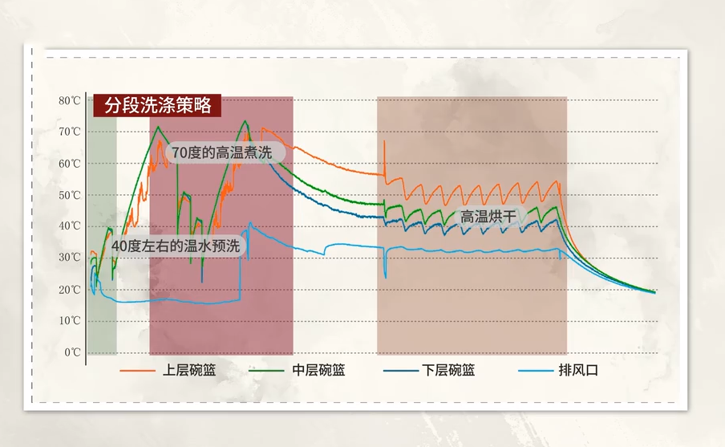

存储
- 而在后期的存储功能上，大多数好的洗碗机能达到的最长时间一般是168小时，也就是一周，大多是使用情况都是可以应对的。如果有特殊需求，最长时间能有240小时的。而使用频率高，出差少的选用96小时及以上的也是够用的。
- 